24.04.2020 r. Piątek

Dzień dobry witam wszystkich!
Kochane dzieci

1.Dzisiaj rozpoczniemy dzień od wiersza. Proszę Was rodzice o przeczytanie go swoim dzieciom. Następnie o rozmowę o ochronie naszej planety – Ziemi.

Pomyślmy już teraz o naszej planecie ( Ziemi)
zanim się stanie jednym wielkim śmieciem.
Byłby to wtedy problem nie lada,
zatem już teraz pomyślmy o odpadach.
Bo śmieci i odpady nie są jednakowe,
są szklane, papierowe także plastikowe.
Więc posłuchajcie dobrej rady i segregujcie odpady.
I od dzisiaj swych śmieci nie wyrzucajcie jak leci.
Osobno plastik, osobno szkło,
osobno puszki – przyrodę chroń !

Mieszkamy na planecie, która nazywa się Ziemia. Aby żyć musimy jeść i pić. Jedzenie
kupujemy w sklepach. Jest ono pięknie zapakowane (np.; jogurty, serki, herbaty). Picie
kupujemy w butelkach i kartonikach. Rodzice kupują gazety, kremy, szampony itp.
Gdy zjemy, wypijemy, przeczytamy gazety – to co robimy z opakowaniami ?
– O czym jest wiersz?
– Co można wrzucić do pojemnika koloru
żółtego/niebieskiego/zielonego?
– Czy widzieliście inne kolory koszy?
– Co wrzucamy do pojemnika brązowego?
– Jak nazywają się takie odpady?
– Czy dzieci też mogą segregować śmieci?
– O co prosi Matka Ziemia?
– A czy Wy w domu segregujecie śmieci?
Kolejno kładziemy na dywanie kartę obrazkową prezentującą
jakie odpady wrzucamy do jakich koszy oraz karteczki
z wyrazami: papier, plastik, szkło, bio.
Dziecko próbuje odczytać wyrazy, a także podzielić je
na sylaby i głoski. Następnie dziecko próbuje
przyporządkować odpowiednią nazwę do koloru pojemnika.
Prosimy dziecko, aby same spróbowało przyporządkować
śmieci z zabawy „Sprzątamy Świat” do odpowiednich
pojemników/kart obrazkowych. W czasie trwania
aktywności pomagamy dziecku, gdy pojawią się jakieś
wątpliwości. Następnie dziecko liczy śmieci w każdym
pojemniku i określa, gdzie było
– najwięcej/najmniej/tyle samo śmieci.

Wniosek :
Najlepszym sposobem na walkę ze śmieciami jest segregacja odpadów.

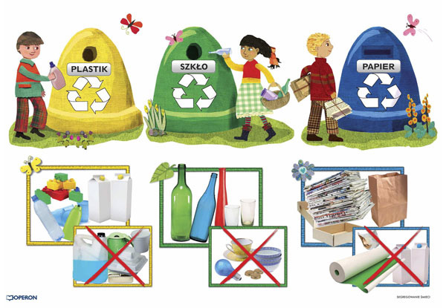
2.Proszę o obejrzenie krótkiej ale pouczającej bajki „Rybek z Rybnika uczy segregować śmieci” Poniżej link do strony:

https://www.youtube.com/watch?v=9RVUZjbvX_c
3.Teraz kolej na porcję ruchu. Więc proszę Was dzieci o zabawę przy znanej już Wam piosence ”Najpierw skłon”. I wykonywanie ruchów o których jest mowa w piosence.
Przypominam piosenkę. Poniżej adres strony:

https://www.youtube.com/watch?v=FZ3pj_ZkldQ

4.Teraz kolej na pracę plastyczną, proszę Was dzieci abyście z pomocą rodziców, wykonali „Ekoludka”. Wykorzystujemy: butelki plastikowe, nakrętki, rolki po papierze toaletowym, opakowania po jogurtach, serkach , kubeczki jednorazowe itp. Poniżej podglądowe zdjęcie, ale jak zawsze wiem , ze powstaną piękne prace. Wierzę w Waszą kreatywność.
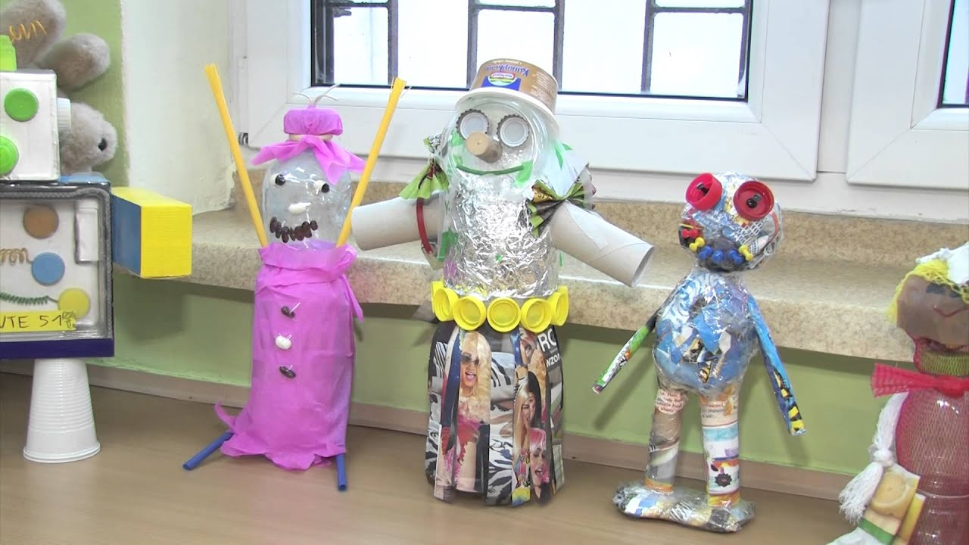

5. „Sprzątamy Świat” – zabawa ruchowa –
przed rozpoczęciem zabawy rozrzucamy różne śmieci
(butelki, różne opakowania, chusteczki, kawałki kartek
papieru itd.). Dziecko spacerują po dywanie pomiędzy
odpadami w rytmie wygrywanym na grzechotce.
Gdy grzechotka ucichnie dziecko podnosi z dywanu
jeden odpad i przynosi go w wyznaczone wcześniej miejsce.
Zabawę prowadzimy do momentu zebrania wszystkich
odpadów z dywanu.

6.Obejrzyjcie bajkę edukacyjną ,, Ekologiczny dom”
https://youtu.be/PYd88-RyaLs
7. Doświadczenie……
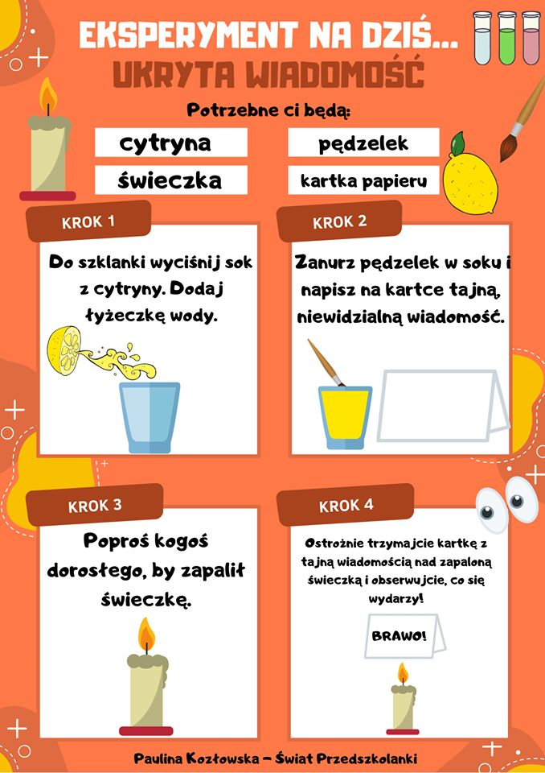

8. Karta pracy Wiosenne kodowanie
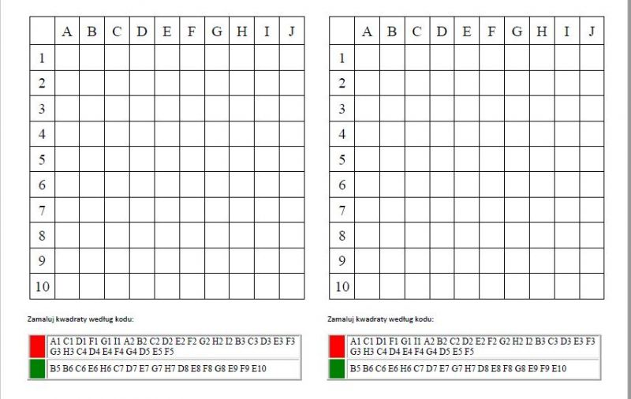
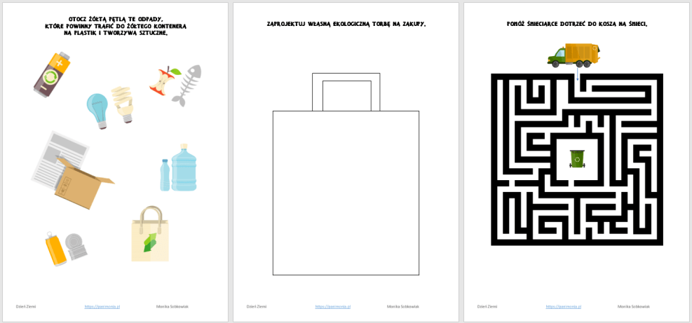
Miłego weekendu Pozdrawiam

